**RENCANA INDUK PENELITIAN**

**(RIP)**

**UNIVERSITAS MITRA INDONESIA**

**2018 - 2023**

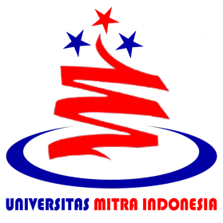

LPPM UNIVERSIRTAS MITRA INDONESIA